bootcamp-crm · Panduan untuk pengguna
Memahami Lead, Opportunity, Contact, dan Account
Stage, status, pipeline, won, lost, serta beda lead, contact, dan account: panduan konsep untuk tim sales dan pengguna baru
Keterangan | Isi
Untuk siapa | Tim sales, manager, dan siapa pun yang baru memakai platform CRM
Isi singkat | Apa itu lead dan opportunity, bagaimana keduanya bergerak, apa arti stage dan status pada masing-masing, serta perbedaan lead, contact, dan account
Tidak perlu latar belakang teknis | Istilah sales tetap memakai bahasa Inggris: lead, opportunity, deal, won, lost, pipeline, dan sebagainya
Tanggal | 14 Oktober 2026
Status dokumen | Draf untuk ditinjau

1. Gambaran besar dalam satu menit
CRM membantu tim sales mengikuti seorang prospek dari saat ia pertama kali menghubungi bisnis, sampai deal-nya berhasil (won) atau gagal (lost). Perjalanan itu dibagi menjadi dua fase besar: Lead dan Opportunity.
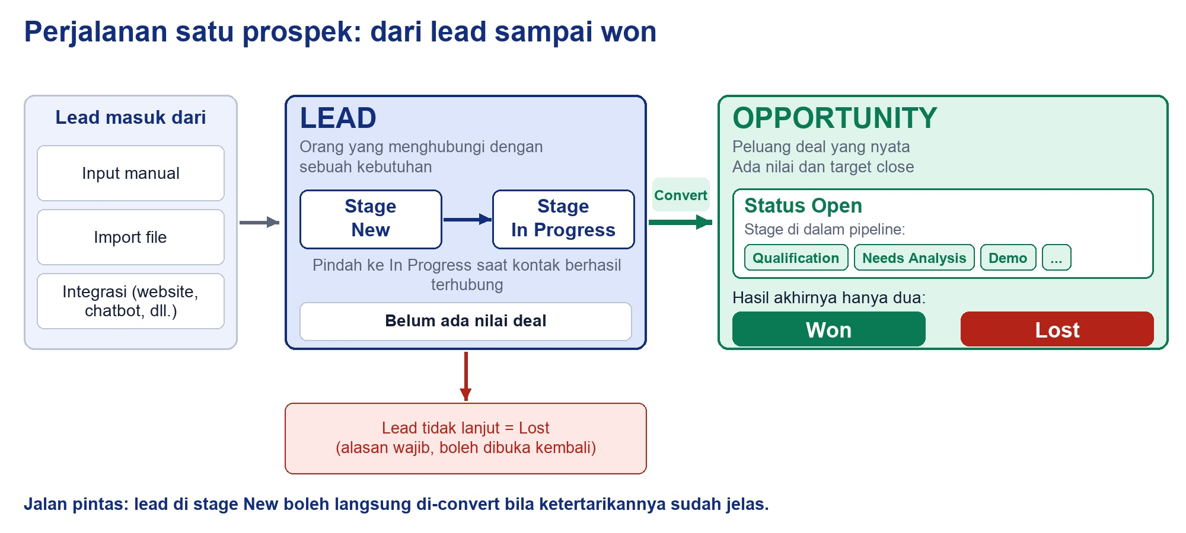
Gambar 1. Perjalanan satu prospek dari lead sampai won
Analogi showroom. Seseorang masuk ke showroom mobil dan bertanya-tanya. Itu lead. Setelah ia benar-benar tertarik, meminta penawaran, dan mulai bernegosiasi, ia menjadi opportunity. Pada akhirnya ia membeli (won) atau memilih dealer lain (lost).
Tiga hal yang perlu diingat
1. Lead adalah orang yang menghubungi bisnis dan menyampaikan kebutuhannya. Belum tentu serius, belum ada nilai deal.
2. Opportunity adalah peluang deal yang nyata: ada nilai, ada target tanggal close, dan ada proses yang dikejar sampai won atau lost.
3. Lead maupun opportunity sama-sama punya dua tingkat: tingkat besar yang tetap, dan tingkat detail yang bebas diatur bisnis.

2. Lead

2.1 Apa itu lead
Lead adalah seseorang (atau sebuah perusahaan) yang menghubungi bisnis Anda dan menyampaikan kebutuhannya. Contohnya orang yang mengisi formulir di website, bertanya lewat chatbot, atau meninggalkan kartu nama di pameran. Pada titik ini belum ada jaminan ia akan membeli. Tugas sales adalah mencari tahu apakah ada ketertarikan yang sungguh-sungguh.

2.2 Dari mana lead masuk
Sumber | Penjelasan
Input manual | Sales mengetik sendiri datanya, misalnya setelah bertemu calon pelanggan di pameran.
Import | Mengunggah file (CSV atau Excel) berisi banyak lead sekaligus. Sistem memeriksa duplikat sebelum data masuk.
Integrasi | Data masuk otomatis dari platform lain yang terhubung ke CRM, misalnya formulir website atau chatbot.

Setiap lead yang baru masuk langsung berada di stage New. Lead itu bisa langsung punya Owner (sales yang memegangnya), atau menunggu di Queue sampai ada sales yang claim atau manager yang assign, tergantung aturan bisnis Anda.

2.2 Stage dan status pada lead
Inilah bagian yang paling sering membingungkan, jadi kita pisahkan dengan jelas. Lead punya dua tingkat:
- Stage adalah tingkat besar. Isinya tetap dan sama untuk semua bisnis, supaya laporan bisa dibandingkan.
- Status adalah tingkat detail di dalam stage. Isinya dibuat sendiri oleh bisnis sesuai cara timnya bekerja.
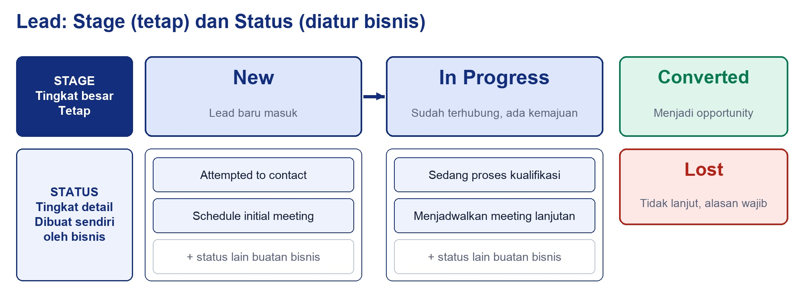
Gambar 2. Dua tingkat pada lead
Stage | Artinya | Contoh status yang dibuat bisnis
New | Lead baru masuk. Belum ada percakapan yang berarti. | Attempted to contact, Schedule initial meeting
In Progress | Kontak sudah berhasil terhubung dan ada kemajuan. | Sedang dalam proses kualifikasi, Menjadwalkan meeting lanjutan
Converted | Lead sudah dinilai layak dan diubah menjadi opportunity. | Tidak ada status turunan
Lost | Lead tidak dilanjutkan. Alasan wajib dicatat. | Alasan Lost, misalnya Waktu belum sesuai

Siapa yang mengatur apa?
Stage sudah ditetapkan sistem. Status dibuat dan diubah oleh Tenant Admin di Tenant Settings, jadi tiap bisnis boleh punya status sendiri. Sales cukup memilih status yang tersedia.

2.3 Kapan lead pindah dari New ke In Progress
Pindah ke In Progress saat kontak berhasil terhubung dan sudah ada kemajuan. Contohnya telepon tersambung dan lead mau bercerita tentang kebutuhannya. Sebelum pindah, lead harus sudah punya Owner dan kontak pertamanya sudah tercatat. Cara paling mudah: catat Activity berupa Call, maka waktu kontak pertama terisi otomatis.

2.4 Mengapa masih disebut lead dan belum opportunity
Karena belum ada arah yang jelas ke sebuah deal. Lead yang ada di New maupun In Progress masih dalam proses awal: kita sedang mencari tahu apakah ia tertarik, apa kebutuhannya, dan apakah cocok dengan produk. Selama itu belum jelas, belum ada alasan untuk membuat peluang deal.
Jalan pintas
Lead tidak harus melewati In Progress. Bila sejak di stage New ketertarikannya sudah terlihat jelas, misalnya ia langsung meminta penawaran, lead boleh langsung di-convert menjadi opportunity.

2.5 Convert: saat lead menunjukkan ketertarikan
Setelah semuanya jelas dan lead menunjukkan ketertarikan, saatnya convert. Dalam satu aksi, sistem membuat beberapa hal sekaligus:
Yang terbentuk | Penjelasan
Contact | Orang yang menjadi lawan bicara Anda, misalnya Bu Lestari. Penjelasan lengkap ada pada bagian 3.
Account | Perusahaannya, misalnya PT Samudra Niaga. Boleh dikosongkan untuk pelanggan perorangan (B2C). Bila perusahaan sudah ada di CRM, Anda bisa memakai yang sudah ada supaya tidak dobel.
Opportunity | Peluang deal-nya. Anda mengisi nama deal, deal value, dan expected close date. Opportunity mulai dari stage pertama di pipeline.
Lead menjadi Converted | Lead tidak kembali menjadi lead. Riwayatnya tetap tersimpan.

2.6 Bila lead tidak lanjut
Lead yang tidak menunjukkan ketertarikan ditandai Lost dengan alasan yang wajib dipilih, misalnya Tidak dapat dihubungi atau Waktu belum sesuai. Beberapa alasan bisa ditandai "boleh dihubungi lagi", sehingga lead muncul di daftar Nurturing untuk di-follow up nanti. Lead yang Lost dapat dibuka kembali dengan menuliskan alasannya.

3. Contact dan Account
Pertanyaan yang paling sering muncul: apa bedanya lead, contact, dan account? Ketiganya memang berkaitan, tetapi fungsinya berbeda.
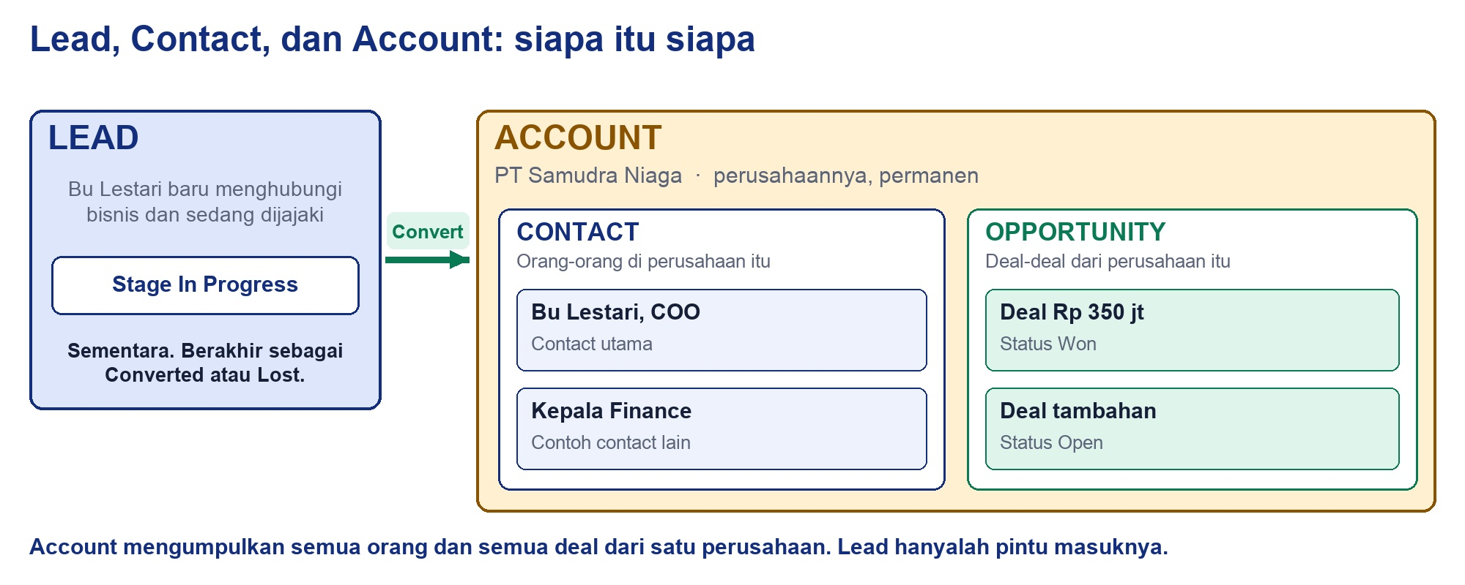
Gambar 3. Lead, Contact, dan Account

3.1 Tiga hal yang berbeda
 | Lead | Contact | Account
Apa itu | Proses menjajaki seseorang yang baru menghubungi bisnis | Orangnya: nama, jabatan, email, telepon | Perusahaannya: nama, industri, ukuran, wilayah, alamat, website
Sampai kapan ada | Sementara. Berakhir sebagai Converted atau Lost | Permanen sebagai data orang | Permanen sebagai data perusahaan
Punya stage dan status | Ya | Tidak | Tidak
Punya nilai deal | Belum | Tidak langsung | Ya, total dari opportunity yang terkait (yang masih open dan yang sudah won)
Contoh | Bu Lestari menghubungi dan sedang dijajaki | Bu Lestari, COO | PT Samudra Niaga

Cara mudah mengingatnya
Lead adalah prosesnya. Contact adalah orangnya. Account adalah perusahaannya. Lead berakhir, sedangkan contact dan account tetap ada sebagai catatan permanen.

3.2 Apa bedanya lead dan contact
Lead dan contact bisa menunjuk ke orang yang sama, tetapi isinya berbeda:
- Lead mencatat bahwa orang itu sedang dijajaki: dari mana ia datang (source), siapa Owner-nya, di stage dan status apa, serta hasil kualifikasinya. Lead punya awal dan akhir.
- Contact hanya mencatat identitas orangnya. Contact tidak punya stage maupun status, dan tidak "selesai". Ia menjadi buku alamat yang bisa dipakai lagi pada deal-deal berikutnya.
Saat lead di-convert, data orangnya berpindah menjadi contact. Itulah sebabnya lead tidak dipakai sebagai buku alamat: begitu ia Converted atau Lost, prosesnya selesai, sedangkan orangnya tetap Anda butuhkan.

3.3 Apa bedanya contact dan account
- Contact adalah orang, account adalah perusahaan tempat orang itu bekerja.
- Satu account bisa punya banyak contact, misalnya HR Manager, Kepala Finance, dan Direktur Operasional dari perusahaan yang sama.
- Contact boleh tidak punya account. Ini berguna untuk pelanggan perorangan (B2C) yang tidak mewakili perusahaan.
- Account mengumpulkan semua contact dan semua opportunity dari perusahaan itu, sehingga Anda bisa melihat riwayat hubungan dengan satu perusahaan di satu tempat.

3.4 Hubungannya dengan opportunity
Sebuah opportunity ditautkan ke satu account (boleh kosong untuk pelanggan perorangan) dan ke satu atau lebih contact yang terlibat dalam keputusan. Setiap contact pada opportunity diberi peran, misalnya decision maker, teknis, atau finance, dan salah satunya ditandai sebagai contact utama. Dengan begitu tim langsung tahu siapa saja yang harus didekati dan siapa yang memutuskan.

3.5 Kapan contact dan account terbentuk
Cara | Penjelasan
Lewat convert | Cara yang paling umum. Saat lead di-convert, Anda memilih untuk contact: buat baru atau pakai yang sudah ada. Untuk account: tanpa account, buat baru, atau pakai yang sudah ada.
Dibuat langsung | Sales juga bisa menambah contact atau account sendiri dari menu Contacts dan Accounts, tanpa melalui lead.

Mengapa ada pilihan "pakai yang sudah ada"?
Agar data tidak dobel. Saat convert, sistem memeriksa email, telepon, dan nama perusahaan, lalu menampilkan contact atau account yang mirip. Bila perusahaannya sudah pernah menjadi pelanggan, pilih yang sudah ada supaya deal baru masuk ke riwayat perusahaan yang sama. Pada lead, nama perusahaan hanyalah tulisan. Account yang sebenarnya baru terbentuk saat convert.

4. Opportunity

4.1 Apa itu opportunity
Opportunity adalah peluang deal yang nyata. Ia punya nilai uang (deal value), target tanggal close, Owner, serta Contact dan Account yang terlibat. Dari titik ini, yang dikejar bukan lagi "apakah ia tertarik", melainkan "bagaimana deal ini ditutup".

4.2 Status: open, won, atau lost
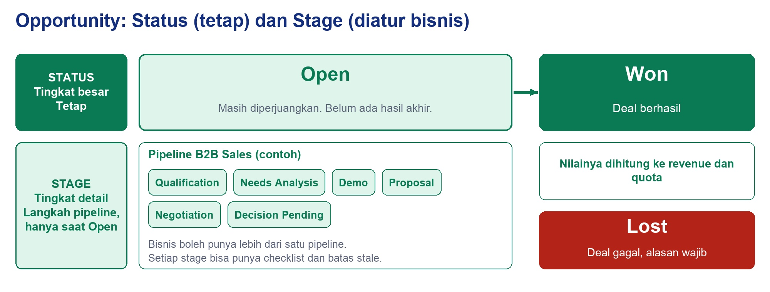
Gambar 4. Dua tingkat pada opportunity
Status | Artinya | Catatan
Open | Deal masih diperjuangkan. | Di dalam status Open inilah pipeline dan stage bekerja.
Won | Deal berhasil. | Nilainya dihitung ke revenue dan quota sales.
Lost | Deal gagal. | Alasan Lost wajib dicatat supaya bisnis bisa belajar.

Mengapa namanya Open?
Sebuah opportunity hanya punya dua akhir: won atau lost. Selama belum sampai ke salah satunya, ia belum selesai, jadi statusnya tetap Open, sejauh apa pun stage-nya. Opportunity yang sudah di stage Decision Pending pun statusnya masih Open.

4.3 Pipeline dan stage
Pipeline adalah urutan langkah proses penjualan bisnis Anda. Stage adalah satu langkah di dalam pipeline itu. Bisnis menentukan sendiri nama, urutan, dan jumlah stage-nya (praktik umum sekitar 5 sampai 7). Bisnis juga boleh punya lebih dari satu pipeline, misalnya satu untuk pelanggan perusahaan (B2B) dan satu untuk pelanggan perorangan (B2C) yang lebih singkat.
Contoh pipeline B2B Sales. Ini hanya contoh. Bisnis Anda bebas memakai nama dan urutan lain.
Stage | Yang biasanya sudah terjadi sebelum lanjut
Qualification | Pembeli mengonfirmasi ada kebutuhan nyata, anggaran tersedia, dan pengambil keputusan sudah diketahui.
Needs Analysis | Pembeli menyetujui ringkasan kebutuhan dan cakupan solusi disepakati.
Demo | Solusi sudah dicoba pembeli dan ia menyatakan cocok.
Proposal | Penawaran sudah diterima dan ada tanggapan dari pembeli.
Negotiation | Harga dan syarat dibahas, pembeli mengajukan usulan balik.
Decision Pending | Isi penawaran disetujui, tinggal keputusan formal di pihak pembeli.

Yang bisa diatur bisnis pada setiap stage
- Exit criteria. Daftar periksa yang menandakan sebuah stage sudah selesai. Tuliskan dari sudut pandang pembeli.
- Mode exit criteria. Guidance (hanya panduan), Warning (boleh lanjut, tetapi yang belum terpenuhi tercatat), atau Blocking (harus terpenuhi dulu).
- Batas stale. Jumlah hari tanpa pergerakan sebelum deal ditandai butuh perhatian.
- Isian wajib. Data yang harus terisi sebelum deal boleh masuk ke stage tertentu, misalnya deal value.

4.4 Bergerak antar stage
Tindakan | Aturannya
Maju | Pindah ke stage berikutnya. Exit criteria stage asal diperiksa sesuai modenya.
Lompat | Boleh langsung ke stage yang lebih jauh. Syarat stage asal tetap diperiksa.
Mundur | Selalu boleh, tetapi wajib disertai alasan, misalnya Anggaran ternyata belum ada.
Won atau Lost | Bisa dari stage mana pun tanpa harus melewati semua stage. Alasan wajib. Untuk Won, data pembeli (Account atau Contact) harus sudah terisi.
Buka kembali | Opportunity yang sudah Won atau Lost bisa dibuka kembali menjadi Open dengan menuliskan alasannya.

4.5 Next step dan stale
Setiap opportunity sebaiknya punya next step, yaitu aktivitas terjadwal berikutnya seperti telepon, meeting, atau kirim penawaran. Opportunity yang tidak punya next step, atau terlalu lama diam di satu stage, ditandai "perlu perhatian" di dashboard supaya tidak terlupakan.

5. Merangkum: dua tingkat pada lead dan opportunity
 | Lead | Opportunity
Tingkat besar (tetap) | Stage: New, In Progress, Converted, Lost | Status: Open, Won, Lost
Tingkat detail (bebas diatur bisnis) | Status di dalam stage, misalnya Attempted to contact | Stage di dalam pipeline, hanya saat status Open
Yang sedang dicari tahu | Apakah ada ketertarikan dan kebutuhan yang nyata? | Bagaimana deal ini bisa ditutup?
Ada nilai uang? | Belum | Ya, deal value
Hasil akhir | Converted atau Lost | Won atau Lost
Dihitung ke quota? | Tidak | Hanya Won

Awas, istilahnya terbalik
Pada lead, Stage adalah tingkat besar dan Status adalah tingkat detail. Pada opportunity justru sebaliknya: Status adalah tingkat besar (open, won, lost) dan Stage adalah tingkat detail (langkah di pipeline).
Cara mudah mengingat: tingkat besar selalu tetap dan dipakai laporan. Tingkat detail selalu bisa diatur bisnis. Bila Anda ragu, tanyakan "apakah ini bisa dibuat sendiri oleh bisnis?". Kalau ya, itu tingkat detail.

6. Contoh perjalanan dari awal sampai won
Contoh berikut mengikuti Bu Lestari, COO di PT Samudra Niaga, yang ditangani oleh Raka, seorang sales. Nama dan angka hanya ilustrasi.
# | Yang terjadi | Jenis record | Posisi
1 | Bu Lestari menghubungi bisnis lewat media sosial dan datanya masuk ke CRM. Lead menunggu di Queue. | Lead | Stage New
2 | Raka meng-claim lead tersebut. Sekarang Raka adalah Owner-nya. | Lead | Stage New · status Attempted to contact
3 | Raka menelepon dan tersambung. Ia mencatat Activity Call, lalu kontak pertama terisi otomatis dan ia mengubah stage. | Lead | Stage In Progress · status Sedang proses kualifikasi
4 | Raka mengisi hasil percakapan: kebutuhan, anggaran, siapa pengambil keputusan, dan target waktu. | Lead | Stage In Progress
5 | Bu Lestari jelas tertarik. Raka melakukan convert: Contact dan Account terbentuk, deal value Rp 350 jt dengan target close 13 Nov. | Opportunity | Status Open · stage Qualification
6 | Raka mencatat kemajuan, lalu memajukan deal ke Needs Analysis dan kemudian ke Proposal. | Opportunity | Status Open · stage Proposal
7 | Bu Lestari menyetujui penawaran. Raka menutup deal sebagai Won dengan alasan Kecocokan fitur. | Opportunity | Status Won
8 | Nilai Rp 350 jt masuk ke revenue dan quota Raka bulan itu. | - | -

7. Pertanyaan yang sering muncul
Apa bedanya lead dan contact?
Lead adalah proses menjajaki seseorang, dengan stage, status, dan Owner, dan akan berakhir sebagai Converted atau Lost. Contact adalah data orangnya yang bersifat permanen dan tidak punya stage.
Apa bedanya contact dan account?
Contact adalah orangnya, account adalah perusahaannya. Satu account bisa punya banyak contact.
Bolehkah contact tanpa account?
Boleh. Itu untuk pelanggan perorangan (B2C) yang tidak mewakili perusahaan.
Bagaimana agar data tidak dobel?
Saat input lead dan saat convert, sistem menampilkan data yang mirip. Pilih "pakai yang sudah ada" bila contact atau account-nya memang sudah tercatat.
Mengapa lead yang sudah saya telepon belum menjadi opportunity?
Karena menelepon baru berarti Anda sudah terhubung. Opportunity dibuat setelah lead menunjukkan ketertarikan. Sebelum itu, lead tetap In Progress.
Bisakah lead langsung di-convert dari New?
Bisa. Bila ketertarikannya sudah terlihat jelas sejak awal, tidak perlu melewati In Progress.
Bolehkah opportunity kembali menjadi lead?
Tidak. Lead yang sudah Converted tidak kembali menjadi lead. Bila prospeknya mundur, geser stage opportunity ke belakang dengan alasan, atau tutup sebagai Lost bila memang tidak lanjut.
Apa bedanya Lost pada lead dan Lost pada opportunity?
Lost pada lead berarti prospek tidak dilanjutkan sebelum menjadi peluang, jadi belum ada nilai deal. Lost pada opportunity berarti deal yang sudah diperjuangkan gagal.
Mengapa opportunity saya statusnya masih Open padahal sudah di stage Decision Pending?
Karena belum ada hasil akhir. Status berubah menjadi Won atau Lost hanya saat deal ditutup.
Apa yang dihitung ke quota?
Hanya nilai opportunity yang Won. Lead dan opportunity yang masih Open tidak dihitung.
Siapa yang bisa mengubah daftar status, pipeline, dan stage?
Tenant Admin lewat Tenant Settings. Sales dan manager memakai apa yang sudah disediakan.
Kapan saya wajib menulis alasan?
Saat menandai lead atau opportunity Lost, saat menutup opportunity Won, saat memundurkan stage, dan saat membuka kembali lead atau opportunity yang sudah ditutup.

8. Daftar istilah
Istilah | Arti singkat
Lead | Orang atau perusahaan yang menghubungi bisnis dan menyampaikan kebutuhan, belum tentu serius.
Opportunity | Peluang deal yang nyata, punya nilai dan target close.
Deal | Transaksi penjualan yang sedang atau telah dikerjakan. Sering dipakai bergantian dengan opportunity.
Convert | Mengubah lead menjadi opportunity, lengkap dengan Contact dan Account.
Stage | Tingkat besar pada lead, atau satu langkah dalam pipeline pada opportunity.
Status | Tingkat detail pada lead, atau keadaan besar (open, won, lost) pada opportunity.
Pipeline | Urutan stage proses penjualan milik bisnis.
Won / Lost | Hasil akhir sebuah opportunity: berhasil atau gagal.
Owner | Sales yang memegang sebuah lead atau opportunity.
Queue | Daftar lead yang belum punya Owner.
Claim / Assign | Claim: sales mengambil lead dari Queue. Assign: manager menunjuk Owner.
Contact | Orangnya: data permanen berisi nama, jabatan, email, dan telepon. Bisa terlibat di banyak opportunity dengan peran berbeda.
Account | Perusahaannya: data permanen yang mengumpulkan semua contact dan opportunity dari perusahaan itu.
Contact utama | Contact yang ditandai paling penting pada sebuah opportunity.
B2B / B2C | B2B: menjual ke perusahaan. B2C: menjual ke pelanggan perorangan, sehingga contact boleh tanpa account.
Deal value | Nilai uang sebuah opportunity.
Expected close date | Perkiraan tanggal deal ditutup.
Next step | Aktivitas terjadwal berikutnya pada lead atau opportunity.
Stale | Terlalu lama tanpa pergerakan sehingga perlu perhatian.
Exit criteria | Daftar periksa yang menandakan sebuah stage pada pipeline sudah selesai.
Quota / Attainment | Quota adalah target penjualan bulanan per sales. Attainment adalah persentase pencapaiannya dari nilai deal yang Won.
Follow up | Menghubungi kembali lead atau pembeli untuk menindaklanjuti pembicaraan.
Nurturing | Menjaga hubungan dengan lead Lost yang boleh dihubungi lagi sampai waktunya tepat.

9. Catatan untuk tim produk dan pengembang
Dokumen ini memakai istilah yang paling mudah dipahami pengguna. Berikut padanannya pada sistem dan dokumen teknis, supaya semua pihak memakai bahasa yang sama.
Istilah di dokumen ini | Pada sistem | Pada tampilan aplikasi mobile
Stage pada lead | status_category: new, in_progress, lost, converted (pada dokumen lama disebut "kategori") | Lencana besar di header lead, misalnya In Progress
Status pada lead | Pilihan lead_status milik tenant | Teks kecil di bawah nama organisasi, misalnya Connected
Contact | Entitas contacts (GET /contacts); account_id boleh kosong | Menu Contact, dan daftar Contact terlibat pada opportunity
Account | Entitas accounts (GET /accounts); memuat total pipeline dan won | Menu Account
Nama perusahaan pada lead | Hanya teks (company_name). Account baru terbentuk saat convert | Baris organisasi pada lead
Status pada opportunity | status: open, won, lost | Lencana Open, Won, atau Lost di header opportunity
Stage pada opportunity | pipeline_stage di dalam pipeline | Baris Stage dan kartu Posisi stage

Usulan keselarasan
Dokumen requirement dan mockup lama masih menyebut tingkat besar pada lead sebagai "kategori". Agar sama dengan panduan ini, istilah tersebut dapat diganti menjadi "stage" pada dokumen dan layar, dengan catatan bahwa nama pada API tetap status_category. Perubahan ini belum dicatat sebagai keputusan di backlog.

